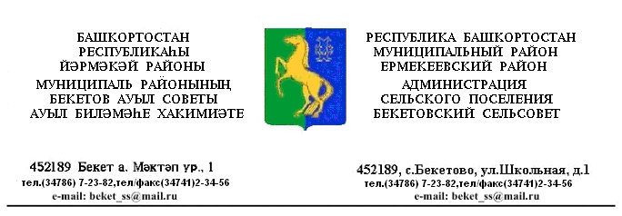

КАРАР ПОСТАНОВЛЕНИЕ
«14» февраль 2018 й. № 9 «14» февраля 2018 г.

О предоставлении в аренду муниципального недвижимого имущества

ФГУП «Почта России» без проведения торгов

В соответствии с пп.7 п.1 ст. 17.1 Федерального закона от 26 июля 2006 года № 135-ФЗ «О защите конкуренции», Порядком оформления прав пользования муниципальным имуществом сельского поселения Бекетовский сельсовет муниципального района Ермекеевский район Республики Башкортостан, утвержденного решением Совета сельского поселения Бекетовский сельсовет муниципального района Ермекеевский район Республики Башкортостан от 04 апреля 2018 года № 17.7 и на основании обращения ФГУП «Почта России» от 02 февраля 2018 года №7.2.19.12.1/143,

ПОСТАНОВЛЯЮ:

1. Предоставить ФГУП «Почта России» в аренду муниципальное недвижимое имущество: нежилое помещение №23 на первом этаже здания, по адресу: Республика Башкортостан, Ермекеевский район, с. Бекетово, ул. Школьная, 2, площадью 30,2 кв.м., для размещения отделения почтовой связи Бекетово, на срок с 01 февраля 2018 года по 31 декабря 2018 года.
2. Комитету по управлению собственностью Министерства земельных и
имущественных отношений Республики Башкортостан по Ермекеевскому району
заключить договор аренды муниципального недвижимого имущества с ФГУП
«Почта России».
3. Постановление вступает в силу со дня его подписания.
4. Контроль за исполнением данного постановления оставляю за собой.

Глава сельского поселения З.З. Исламова

